администрация МУНИЦИПАЛЬНОГО ОБРАЗОВАНИЯ СОСНОВОБОРСКИЙ ГОРОДСКОЙ ОКРУГ ЛЕНИНГРАДСКОЙ ОБЛАСТИ

постановление

от 28/01/2014 № 104

Об утверждении Плана мероприятий («дорожная карта»)
«Повышение эффективности сферы физической культуры и спорта
и совершенствования оплаты труда работников учреждений
физической культуры и спорта Сосновоборского городского округа
Ленинградской области (2013-2018 годы)»

В соответствии с Указом Президента РФ от 07.05.2012 N 597 "О мероприятиях по реализации государственной социальной политики", Областным законом Ленинградской области от 25.12.2012 N 101-оз "Об областном бюджете Ленинградской области на 2013 год и на плановый период 2014 и 2015 годов" и постановлением Правительства Ленинградской области от 22.04.2013 N 114 "О внесении изменений в постановление Правительства Ленинградской области от 15 июня 2011 года N 173 "Об утверждении Положения о системах оплаты труда в государственных бюджетных учреждениях Ленинградской области и государственных казенных учреждениях Ленинградской области по видам экономической деятельности", администрация Сосновоборского городского округа п о с т а н о в л я е т:

1. Утвердить План мероприятий («дорожная карта») «Повышение эффективности сферы физической культуры и спорта и совершенствования оплаты труда работников учреждений
физической культуры и спорта Сосновоборского городского округа Ленинградской области (2013-2018 годы)» (далее – план) (Приложение).
2. Начальнику отдела физической культуры, спорту и молодежной политике администрации (Иванов В.В.) обеспечить реализацию плана.
3. Комитету финансов Сосновоборского городского округа (Козловская О.Г.) при подготовке проекта бюджета Сосновоборского городского округа на очередной финансовый год и на плановый период учитывать в установленном порядке мероприятия, предусмотренные планом.
4. Общему отделу администрации (Тарасова М.С.) обнародовать настоящее постановление на электронном сайте городской газеты «Маяк».
5. Пресс-центру администрации (Арибжанов Р.М.) разместить настоящее постановление на официальном сайте Сосновоборского городского округа.
6. Постановление вступает в силу со дня официального обнародования.
7. Контроль за исполнением настоящего постановления оставляю за собой.

Глава администрации
Сосновоборского городского округа В.И.Голиков

Исп.Егорова Е.В
2-30-97; ПТ

СОГЛАСОВАНО:

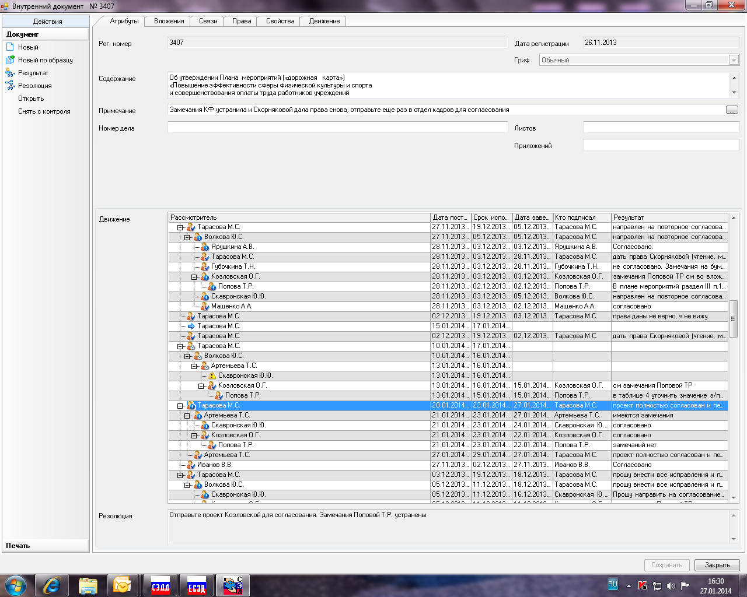

УТВЕРЖДЕН
постановлением администрации
Сосновоборского городского округа
от 28/01/2014 № 104

(Приложение)

План мероприятий («дорожная карта») по повышению эффективности сферы физической культуры и спорта и совершенствованию оплаты труда работников учреждений физической культуры и спорта Сосновоборского городского округа Ленинградской области

I. Цели разработки "дорожной карты"
Целями плана мероприятий («дорожной карты») по повышению эффективности сферы физической культуры и спорта и совершенствованию оплаты труда работников учреждений физической культуры и спорта Сосновоборского округа (далее – «дорожная карта») являются:
- повышение качества жизни жителей Соснового Бора путем предоставления им возможности саморазвития через регулярные занятия физической культурой и спортом по свободно выбранному ими направлению, воспитание (формирование) подрастающего поколения в духе здорового образа жизни, создание условий для развития творческих способностей и социализации современной молодежи, самореализации активной части населения;
- обеспечение достойной оплаты труда работников учреждений физической культуры и спорта, как результат повышения качества и количества оказываемых ими государственных (муниципальных) услуг;
- развитие и сохранение кадрового потенциала учреждений физической культуры и спорта;
- повышение престижности и привлекательности профессий в сфере физической культуры и спорта;
- создание благоприятных условий для устойчивого развития сферы физической культуры и спорта.
В настоящий момент в Сосновоборском городском округе Ленинградской области действует одно учреждение физической культуры и спорта:
- муниципальное автономное образовательное учреждение дополнительного образования «Спортивно-культурный комплекс «Малахит».
Учреждение физической культуры и спорта осуществляет свою деятельность в рамках муниципального задания, а также предоставляет услуги населению на платной основе.
Мерами, обеспечивающими достижение целей «дорожной карты», являются:
1) создание механизма стимулирования работников учреждения физической культуры и спорта, оказывающих услуги (выполняющих работы) различной сложности, включающего установление более высокого уровня заработной платы, обеспечение выполнения требований к качеству оказания услуг, прозрачное формирование оплаты труда, внедрение современных норм труда, направленных на повышение качества оказания муниципальных услуг;
2) поэтапный рост оплаты труда работников учреждения физической культуры и спорта, достижение целевых показателей по доведению уровня оплаты труда (средней заработной платы) работников учреждения физической культуры и спорта до средней заработной платы в регионах Российской Федерации в соответствии с Указом Президента Российской Федерации от 7 мая 2012 г. № 597 "О мероприятиях по реализации государственной социальной политики";
3) обновление квалификационных требований к работникам, переобучение, повышение квалификации, приток квалифицированных кадров, создание предпосылок для появления в бюджетном секторе конкурентоспособных специалистов и менеджеров, сохранение и развитие кадрового потенциала работников сферы физической культуры и спорта.
II. Проведение структурных реформ в сфере физической культуры и спорта
В рамках структурных реформ предусматривается:
- повышение качества и расширение спектра муниципальных услуг в сфере физической культуры и спорта;
- вовлечение населения в создание и продвижение спортивной инфраструктуры города;
- участие сферы физической культуры и спорта в формировании комфортной среды жизнедеятельности города.
III. Мероприятия по совершенствованию оплаты труда работников учреждений.
Разработка и проведение мероприятий по совершенствованию оплаты труда работников учреждений физической культуры и спорта должны осуществляться с учетом Программы поэтапного совершенствования системы оплаты труда в государственных (муниципальных) учреждениях на 2012 - 2018 годы, утвержденной распоряжением Правительства Российской Федерации от 26 ноября 2012 г. № 2190-р, Единых рекомендаций по установлению на федеральном, региональном и местном уровнях систем оплаты труда работников государственных и муниципальных учреждений, утверждаемых на соответствующий год решением Российской трехсторонней комиссии по регулированию социально-трудовых отношений.
Показателями (индикаторами), характеризующими эффективность мероприятий по совершенствованию оплаты труда работников учреждения физической культуры и спорта (), являются:
1) динамика примерных (индикативных) значений соотношения средней заработной платы работников учреждений, повышение оплаты труда которых предусмотрено Указом Президента Российской Федерации от 7 мая 2012 г. № 597 "О мероприятиях по реализации государственной социальной политики", и средней заработной платы в субъектах Российской Федерации:(процентов):

2014 год | 2015 год | 2016 год | 2017 год | 2018 год
80 | 85 | 90 | 95 | 100

2) численность тренеров-преподавателей муниципального автономного образовательного учреждения дополнительного образования «Спортивно-культурный комплекс «Малахит»: (тыс. человек):

2014 год | 2015 год | 2016 год | 2017 год | 2018 год
0,022 | 0,021 | 0,018 | 0,017 | 0,016

3) Целевые значения показателей повышения заработной платы тренеров-преподавателей:
 | 2014 | 2015 | 2016 | 2017 | 2018
Средняя заработная плата учителей по региону | 33 960 | 37 789 | 41 940 | 46 340 | 49800
Средняя заработная плата тренеров-преподавателей в Сосновоборском городском округе | 27 168 | 32 121 | 37 746 | 44 023 | 49800
Соотношение, % | 80 | 85 | 90 | 95 | 100
Размер повышения заработной платы, % | 79 | 18 | 18 | 17 | 13
Среднесписочная численность тренеров – инструкторов, тыс. человек | 0,022 | 0,021 | 0,018 | 0,017 | 0,016
Размер начислений на фонд оплаты труда, % | 1,302 | 1,302 | 1,302 | 1,302 | 1,302
Фонд оплаты труда с начислениями, млн. рублей | 9,4 | 10,5 | 10,6 | 11,7 | 12,5
Прирост фонда оплаты труда с начислениями к 2012 году, млн. рублей (фонд оплаты труда соответствующего года по отношению к 2013 г.) | 3,9 | 1,1 | 0,1 | 1,1 | 0,8

IV. Основные мероприятия, направленные на повышение эффективности и качества
предоставляемых услуг в сфере физической культуры и спорта, связанные с переходом на эффективный контракт

Мероприятие |  | Результат | Ответственный исполнитель |  | Сроки исполнения
Совершенствование системы оплаты труда
1. | Разработка показателей эффективности деятельности муниципального автономного учреждения физической культуры и спорта | Постановление администрации Сосновоборского городского округа |  | Отдел по физической культуре, спорту и молодежной политике Сосновоборского городского округа | I квартал 2014 год
2. | Разработка показателей эффективности деятельности руководителя муниципального учреждения физической культуры и спорта | Постановление администрации Сосновоборского городского округа |  | Отдел по физической культуре, спорту и молодежной политике Сосновоборского городского округа | I квартал 2014 год
3. | Детальный анализ и дифференцированное распределение средств от приносящей доход деятельности на повышение заработной платы работников учреждения физической культуры и спорта | Дифференцированное распределение размера стимулирующих выплат работников учреждений физической культуры и спорта, внесение изменений в положение о материальном стимулировании работников. |  | Отдел по физической культуре, спорту и молодежной политике, руководитель учреждений физической культуры и спорта Сосновоборского городского округа | Ежеквартально,
Создание прозрачного механизма оплаты труда руководителей учреждений
4. | Представление руководителем учреждения сведений о доходах, об имуществе и обязательствах имущественного характера руководителя, его супруги (супруга) и несовершеннолетних детей, а также граждан, претендующих на занятие соответствующих должностей | Реализация норм статьи 275 ТК РФ и ст. 8 ФЗ от 25.12.2008года №273-ФЗ «О противодействии коррупции».  Приведение трудового договора с руководителем учреждения в соответствие с типовой формой трудового договора, заключаемого с руководителем учреждения | Руководитель учреждения физической культуры и спорта Сосновоборского городского округа, отдел кадров и спецработы |  | В порядке и сроки, установленные законодательством.  1.09.2013 г.
Развитие кадрового потенциала работников учреждений физической культуры и спорта
5. | Повышение квалификации и переподготовки не менее 15 % работников учреждения физической культуры и спорта. | Развитие кадрового потенциала, повышение качества предоставляемых услуг | Руководитель муниципального учреждения физической культуры и спорта Сосновоборского городского округа |  | 2014 - 2018 годы
6. | Заключение дополнительных соглашений к трудовым договорам с работниками учреждения физической культуры и спорта в связи с введением «эффективного контракта» в 2013- 2018 гг. | Трудовые договоры работников с дополнительными соглашениями «эффективными контрактами» | Отдел кадров, руководитель учреждения физической культуры и спорта Сосновоборского городского округа |  | До 01.03.2014 г.
7. | Установить предельный уровень соотношения средней заработной платы руководителя учреждения и средней заработной платы работников учреждения кратным 6 | Постановление администрации Сосновоборского городского округа.  Повышение мотивации работников учреждения физической культуры и спорта | Руководитель учреждения |  | IV квартал 2013 года
8. | Обеспечение дифференциации оплаты труда основного и прочего персонала, оптимизация расходов на административно-управленческий и вспомогательный персонал учреждения физической культуры и спорта с учетом предельной доли расходов на оплату их труда в фонде оплаты труда учреждения - не более 40 процентов | Постановление администрации Сосновоборского городского округа | Отдел по физической культуре, спорту и молодежной политике, руководители учреждений физической культуры и спорта Сосновоборского городского округа |  | IV квартал 2014 год
Мониторинг достижения целевых показателей средней заработной платы отдельных категорий работников,
определенных Указом Президента Российской Федерации от 7 мая 2012 г. № 597
9. | Информационное сопровождение «дорожной карты» - организация проведения разъяснительной работы в трудовом коллективом, проведение совещаний | Проведение совещаний | Отдел по физической культуре, спорту и молодежной политике Сосновоборского городского округа |  | 2013-2018 годы
Сопровождение "дорожной карты"
10. | Разработка и утверждение учреждениями физической культуры и спорта планов мероприятий по повышению эффективности деятельности учреждения:  -разработка целевых показателей деятельности учреждения,  -разработка показателей эффективности труда соответствующих категорий работников | Внесение изменений в положение об оплате труда | Руководитель учреждения |  | III квартал 2013 г.
Исп.: Егорова Е.В.
2-30-97

